温馨提示：
此题库为Word版，请按住Ctrl,滑动鼠标滚轴，调节合适的观
看比例，点击右上角的关闭按钮可返回目录。
考点18 波粒二象性 原子物理
一、选择题
1.（2012·天津理综·T1）下列说法正确的是 ( )
A.采用物理或化学方法可以有效地改变放射性元素的半衰期
B.由玻尔理论知道氢原子从激发态跃迁到基态时会放出光子
C.从高空对地面进行遥感摄影是利用紫外线良好的穿透能力
D.原子核所含核子单独存在时的总质量小于该原子核的质量
【解题指南】本题考查对物理基本知识的识记和理解，只有对这些知识有准确的记忆，且理解知识点间的联系才能正确地解答.
【解析】选B.元素的半衰期由元素本身的性质决定，不能通过物理或化学的方法改变，A错；根据玻尔理论，氢原子从激发态跃迁到基态时放出能量，这些能量以光子的形式释放，B对；从高空对地面进行遥感摄影是利用了红外线的穿透能力，C错；原子核所含核子单独存在时的总质量大于该原子核的质量，D错.
2.（2012·北京理综·T13）一个氢原子从n=3能级跃迁到n=2能级.该氢原子 ( )
A.放出光子,能量增加
B.放出光子,能量减少
C.吸收光子,能量增加
D.吸收光子,能量减少
【解题指南】本题需要把握以下两点:
(1)玻尔理论能级的概念.
(2)玻尔理论跃迁规律.
【解析】选B.根据玻尔理论,氢原子能级越高对应的能量越大,当氢原子从较高能级向较低能级跃迁时放出光子,能量减少.
3.（2012·北京理综·T20）“约瑟夫森结”由超导体和绝缘体制成.若在结两端加恒定电压U,则它会辐射频率为ν的电磁波,且ν与U成正比,即ν=kU.已知比例系数k仅与元电荷e的2倍和普朗克常量h有关.你可能不了解此现象的机理,但仍可运用物理学中常用的方法,在下列选项中,推理判断比例系数k的值可能为( )
A.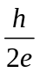 B.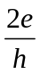
C.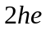 D.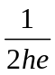
【解题指南】本题需要把握以下两点:
(1)电磁波的频率、普朗克常量、能量之间的关系.
(2)电压、电量与能量的关系.
【解析】选B.电磁波的频率、普朗克常量、能量之间的关系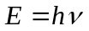 ，因为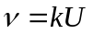，所以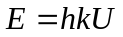；电压、电量与能量的关系是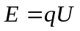，由题意知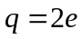，所以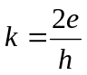
4.（2012·广东理综·T18）能源是社会发展的基础，发展核能是解决能源问题的途径之一，下列释放核能的反应方程，表述正确的有
A. 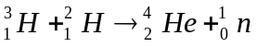是核聚变反应
B. 是β衰变
C. 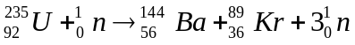是核裂变反应
D． 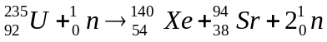是α衰变
【解题指南】解答本题需要掌握核反应基本知识，主要考查衰变与其他的核反应的区别.
【解析】选A、C.两个轻核聚合成一个较重的核的反应为核聚变反应,故A对B错.重核被中子轰击后分裂成两个中等质量的原子核并放出若干个中子的反应为核裂变反应,故C对.原子核放出α或β粒子后变成另一种原子核的反应称为原子核的衰变.原子核的衰变的反应物只有一种,故D错.
5.（2012·福建理综·T29（1））关于近代物理,下列说法正确的是( )
A.α射线是高速运动的氦原子
B.核聚变反应方程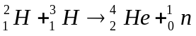中, 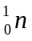表示质子
C.从金属表面逸出的光电子的最大初动能与照射光的频率成正比
D.玻尔将量子观念引入原子领域,其理论能够解释氢原子光谱的特征
【解题指南】解答本题时应明确以下三点:
(1)分清原子、原子核、核子.
(2)理解光电效应方程.
(3)玻尔的量子观念.
【解析】选D.α射线是氦原子核，A错；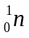表示中子，B错；据光电效应方程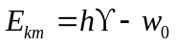可知光电子的最大初动能随照射光的频率的增大而增大,并不成正比，C错；玻尔的量子观能解释氢原子光谱，D对.
6.（2012·江苏物理·T12·C（1））如图所示是某原子的能级图,a、b、c为原子跃迁所发出的三种波长的光.在下列该原子光谱的各选项中,谱线从左向右的波长依次增大,则正确的是( )
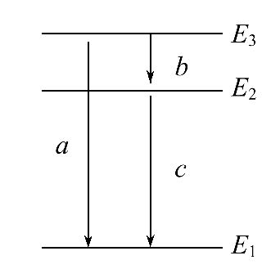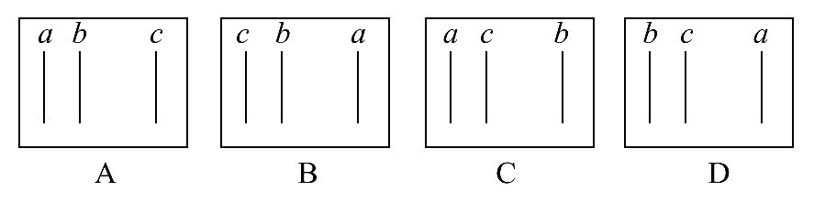
【解析】根据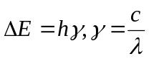,可知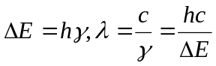，能级差越大，波长越小，所以a的波长最小，b的波长最大，答案选C.
7.（2012·海南单科·T19(1)）产生光电效应时，关于逸出光电子的最大初动能E_{k}，下列说法正确的是( )
  - 对于同种金属，E_{k}与照射光的强度无关
  - 对于同种金属，E_{k}与照射光的波长成正比
  - 对于同种金属，E_{k}与照射光的时间成正比
  - 对于同种金属，E_{k}与照射光的频率成线性关系
  - 对于不同种金属，若照射光频率不变，E_{k}与金属的逸出功成线性关系
【解题指南】爱因斯坦光电效应方程E_{k}=hν-W₀表明，E_{k}与入射光的频率ν成线性关系，而不是成正比，且与光的强弱无关，不需要积累能量的时间。
【解析】选A、D、E。由爱因斯坦光电效应方程E_{k}=hν-W₀可知，E_{k}与入射光的强度无关，选项A正确；E_{k}与入射光的频率ν成线性关系，与波长不是成反比的关系，选项B错误、D正确；由于电子一次性吸收光子的全部能量，E_{k}与入射光时间无关，选项C错误；对于不同金属，若照射光的频率不变，由光电效应方程可知，E_{k}与金属的逸出功成线性关系，选项E正确。

二、填空题
1.（2012·江苏物理·T12·C(2)）一个中子与某原子核发生核反应,生成一个氘核,其核反应方程式为 .该反应放出的能量为Q,则氘核的比结合能为 .
【解析】方程式为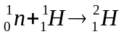
核子结合成原子核要放出能量，这个能量叫做原子核的结合能.，它的结合能与核子数之比，称做比结合能，由题意知氘核的核子数为2，所以比结合能为Q/2.
【答案】(2) Q/2
2.（2012·新课标全国卷·T35（1））氘核和氚核可发生热核聚变而释放出巨大的能量，该反应方程为：，式中x是某种粒子.已知：、、和粒子x的质量分别为2.0141u、3.0161u、4.0026u和1.0087u；1u=931.5MeV/c²，c是真空中的光速.由上述反应方程和数据可知，粒子x是__________，该反应释放出的能量为_________ MeV（结果保留3位有效数字）
【解题指南】解答本题应明确以下两点：
- 根据核电荷数守恒和质量数守恒书写核反应方程
- 根据爱因斯坦质能方程计算反应释放的能量.
【解析】根据质量数和电荷数守恒可得x是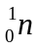（中子）.核反应中的质量亏损为
△m=（2.0141u+3.0161u﹣4.0026u﹣1.0087u）=0.0189 u
所以该反应释放出的能量为△E=△m·c2=17.6(MeV)
【答案】（或中子）；17.6

三、计算题
1.（2012·江苏物理·T12·C(3)）A、B两种光子的能量之比为2∶1,它们都能使某种金属发生光电效应,且所产生的光电子最大初动能分别为E_{A}、E_{B}.求A、B两种光子的动量之比和该金属的逸出功.
【解析】光子能量ε=hν,动量p=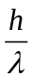,且ν=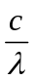
得p=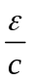,则p_{A}∶p_{B}=2∶1
A照射时,光电子的最大初动能E_{A}=ε_{A}-W_{0.}
同理,E_{B}=ε_{B}-W₀
解得W₀=E_{A}-2E_{B}
【答案】2∶1 E_{A}-2E_{B}
2.( 2012·新课标全国卷·T35(2）)如图，小球a、b用等长细线悬挂于同一固定点O.让球a静止下垂，将球b向右拉起，使细线水平.从静止释放球b，两球碰后粘在一起向左摆动，此后细线与竖直方向之间的最大偏角为60°.忽略空气阻力，求
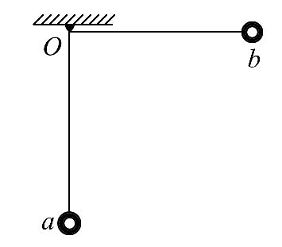
（i）两球a、b的质量之比；
（ii）两球在碰撞过程中损失的机械能与球b在碰前的最大动能之比.
【解题指南】解答本题应明确以下两点：
- a、b碰撞动量守恒
- 碰前b球下摆过程机械能守恒；碰后a、b两球共同上摆过程机械能守恒.
【解析】（i）设小球a、b质量分别为m₁、m₂，细线长为L，b球摆至
最低点与a球碰撞前的速度为v₀，碰撞后的速度为v，则对b球摆至
最低点由机械能守恒得
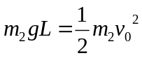 ①
最低点小球a、b碰撞由动量守恒定律得
m₂v₀=(m₁+m₂)v ②
小球a、b一起摆至最高点，由机械能守恒得
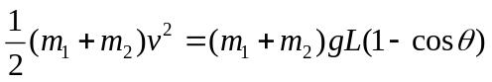 ③
联立①②③式得
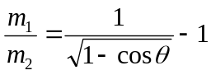 ④
并代入题给数据得
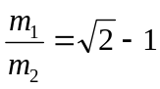 ⑤
（ii）两球在碰撞过程中的机械能损失是
Q=m₂gL﹣(m₁+m₂)gL(1﹣cosθ) ⑥
联立①⑥式，Q与碰前球b的最大动能E_{k}=m₂gL之比为
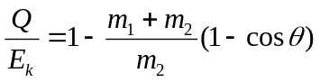 ⑦
联立⑤⑦式，并代入数据得
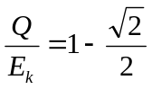 ⑧
【答案】（i）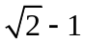 （ii）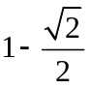
3.（2012·海南单科·T19（2））一静止的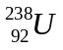核经α衰变成为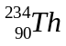，释放出的总动能为4.27MeV。问此衰变后核的动能为多少MeV（保留1位有效数字）？
【解题指南】根据动量守恒和能量守恒综合分析计算。
【解析】据题意知，此α衰变的方程为
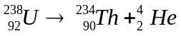
根据动量定理得
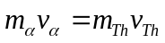
式中，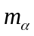和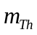分别为α粒子和Th核的质量，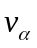和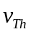分别为α粒子和Th核的速度的大小，由题设条件知
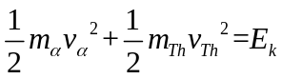
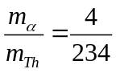
式中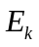=4.27MeV是α粒子与Th核的总动能.
由式得
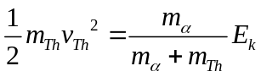
代入数据得，衰变后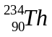核的动能
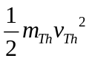=0.07MeV
【答案】0.07MeV

